建筑全能耗报告书
居住建筑

工程名称 | 新建项目
工程地点 | 浙江-杭州
设计编号
建设单位
设计单位
设 计 人
审 核 人
审 定 人
设计日期 | 2024年12月28日


采用软件 | 能耗计算BESI2024
软件版本 | 20240430(SP1)
研发单位 | 北京绿建软件股份有限公司
正版授权码 | T14757231066
目 录

1 建筑概况 4
2 计算依据 4
3 软件介绍 4
4 气象数据 5
4.1 气象地点 5
4.2 逐日干球温度表 5
4.3 逐月辐照量表 5
4.4 峰值工况 6
5 围护结构 6
5.1 工程材料 6
5.1.1 普通材料 6
5.1.2 其他材料 7
5.2 围护结构作法简要说明 7
6 围护结构概况 7
7 房间类型 8
7.1 房间参数表 8
7.2 作息时间表 8
8 暖通空调系统 9
8.1 系统类型 9
8.1.1 系统分区 9
8.1.2 热回收参数 9
8.2 制冷系统 9
8.2.1 默认冷源 9
8.3 供暖系统 10
8.3.1 默认热源 10
8.4 空调风机 11
8.4.1 独立新排风 11
8.4.2 风机盘管 11
9 照明 11
10 插座设备 11
11 计算结果 11
11.1 负荷分项统计 11
11.2 逐月负荷表 12
11.3 逐月电耗 13
11.4 全年能耗 14
12 附录 16
12.1 工作日/节假日人员逐时在室率(%) 16
12.2 工作日/节假日照明开关时间表(%) 16
12.3 工作日/节假日设备逐时使用率(%) 16
12.4 工作日/节假日空调系统运行时间表(1:开,0:关) 17
12.5 工作日/节假日新风运行时间表(%) 17

建筑概况
工程名称 | 新建项目
工程地点 | 浙江-杭州
地理位置 | 北纬：30.23° | 东经：120.17°
建筑面积(m²) | 地上3865 地下0
建筑层数 | 地上7 地下0
建筑高度（m） | 地上21.0 地下0.0
建筑体积(m³) | 11596.50
建筑外表面积(m²) | 3771.70
北向角度 | 122.5
结构类型
外墙太阳辐射吸收系数 | 0.73
屋顶太阳辐射吸收系数 | 0.75
控温期 | 供冷期:6.14-8.31,供暖期:11.30-2.28

计算依据
1. 《绿色建筑评价标准》(GB/T50378-2019)
2. 《民用建筑绿色性能计算标准》(JGJ/T 449-2018)
3. 《建筑能效标识技术标准》(JGJ/T 288-2012)
4. 《建筑节能与可再生能源利用通用规范》GB55015-2021
5. 《夏热冬冷地区居住建筑节能设计标准》JGJ 134-2010
6. 《民用建筑热工设计规范》GB50176-2016
7. 《建筑幕墙、门窗通用技术条件》GB/T31433-2015

软件介绍
本报告内容由能耗计算BESI2024计算并输出，能耗计算BESI以CAD为平台，内置DOE2内核，可与建筑节能模型无缝对接，精准快速得到动态理想负荷，完美支持从《建筑能效标识技术标准》到《绿色建筑评价标准》要求的节能率，以及建筑全能耗的计算；软件充分考虑工程实际需求，从冷热源、输配水泵到末端风机，覆盖了常见暖通设备的能耗计算；并支持灵活的采暖供冷期、系统划分、运行策略设置等功能以及强大的结果数据分析。

气象数据

气象地点
浙江-杭州, 《建筑节能气象参数标准》

逐日干球温度表
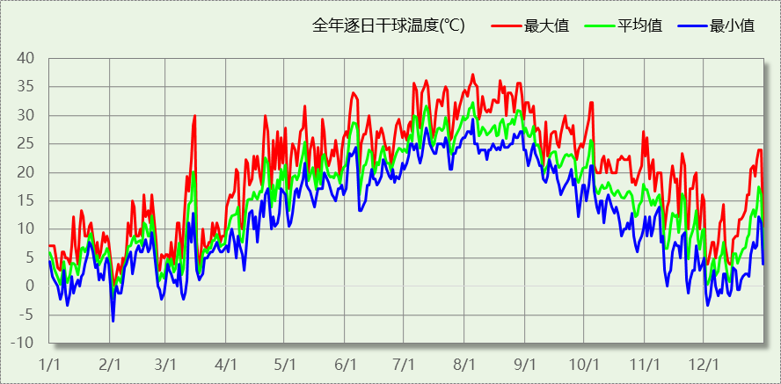

逐月辐照量表
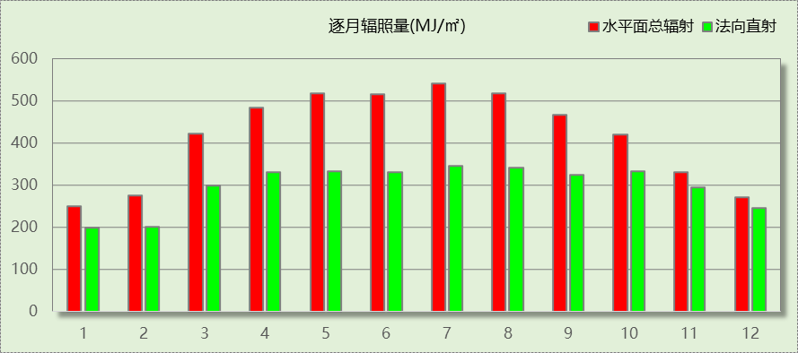

峰值工况
气象数据 | 时刻 | 干球温度(℃) | 湿球温度(℃) | 含湿量(g/kg) | 焓值(kj/kg)
最热 | 08月04日15时 | 37.2 | 27.2 | 19.1 | 86.5
最冷 | 02月01日07时 | -6.1 | -6.7 | 1.7 | -1.9

围护结构

工程材料

普通材料
材料名称 | 导热系数λ | 蓄热系数S | 密度ρ | 比热容Cp | 蒸汽渗透  系数u | 数据来源
材料名称 | W/(m.K) | W/(㎡.K) | kg/m³ | J/(kg.K) | g/(m.h.kPa) | 数据来源
水泥砂浆 | 0.930 | 11.370 | 1800.0 | 1050.0 | 0.0210 | 民用建筑热工设计规范 GB50176-2016
聚合物水泥砂浆 | 0.930 | 11.306 | 1800.0 | 1050.0 | 0.0021 | DB23-T120-2001
石灰砂浆 | 0.810 | 10.070 | 1600.0 | 1050.0 | 0.0443 | 民用建筑热工设计规范 GB50176-2016
石灰水泥砂浆（混合砂浆） | 0.870 | 10.750 | 1700.0 | 1074.4 | 0.0140 | 无机轻集料防火保温板 JGT 435-2014
钢筋混凝土 | 1.740 | 17.200 | 2500.0 | 920.0 | 0.0158 | 民用建筑热工设计规范 GB50176-2016
细石混凝土（双向配筋） | 1.740 | 17.060 | 2500.0 | 920.0 | 0.0158 | 民用建筑热工设计规范 GB50176-2016
C15混凝土垫层 | 1.740 | 17.060 | 2500.0 | 920.0 | 0.0173
蒸压砂加气混凝土砌块B05 | 0.140 | 2.800 | 500.0 | 1540.0 | 0.1110 | GB/T11968-2020
蒸压砂加气混凝土砌块B07 | 0.180 | 3.598 | 700.0 | 1412.8 | 0.1110 | GB/T11968-2020
无机轻集料保温砂浆(ρ0≤450) | 0.085 | 1.500 | 450.0 | 810.0 | 0.0230 | 浙江居住建筑节能设计标准 DB33/1015-2021
挤塑聚苯板（XPS）(屋面楼板) | 0.030 | 0.320 | 35.0 | 1340.0 | 0.0162 | 民用建筑热工设计规范 GB50176-2016
碎石 | 1.280 | 13.410 | 2100.0 | 920.0 | 0.0173
岩棉板(ρ0≥80) | 0.044 | 0.750 | 80.0 | 2200.0 | 0.4880 | 民用建筑热工设计规范 GB50176-2016
天然花岗岩板材 | 3.490 | 25.569 | 2800.0 | 920.0 | 0.0113 | 民用建筑热工设计规范 GB50176-2016
加气混凝土、泡沫混凝土(ρ=500) | 0.190 | 2.693 | 500.0 | 1050.0 | 0.1110 | 民用建筑热工设计规范 GB50176-2016
弹性体改性沥青防水卷材 | 0.230 | 9.370 | 900.0 | 1620.0 | 0.0014 | DB34-T753-2007

其他材料
材料名称 | 厚度 | 热阻R | 太阳辐射吸收系数 | 备注
材料名称 | mm | (㎡K)/W | 太阳辐射吸收系数 | 备注
外墙界面剂 | － | － | －
胶黏剂 | － | － | －
金属龙骨 | － | － | －
非固化橡胶沥青防水涂料I型 | － | － | －

围护结构作法简要说明
1. 屋顶：上人平屋顶(倒置式) (K=0.245,D=4.103)：（由上到下）
细石混凝土（双向配筋） 50mm＋石灰砂浆 10mm＋弹性体改性沥青防水卷材 3mm＋非固化橡胶沥青防水涂料I型 1.5mm＋水泥砂浆 20mm＋挤塑聚苯板（XPS）(屋面楼板) 130mm＋加气混凝土、泡沫混凝土(ρ=500) 30mm＋钢筋混凝土 120mm＋石灰水泥砂浆（混合砂浆） 10mm
2. 外墙：花岗岩外墙（B07） (K=0.550,D=5.046)：（由外到内）
天然花岗岩板材 25mm＋金属龙骨 0mm＋岩棉板(ρ0≥80) 40mm＋胶黏剂 2mm＋聚合物水泥砂浆 5mm＋水泥砂浆 10mm＋外墙界面剂 0mm＋蒸压砂加气混凝土砌块B07 200mm
3. 楼梯间隔墙或封闭外走廊隔墙：楼梯间隔墙构造一 (K=0.741,D=4.289)：
水泥砂浆 20mm＋蒸压砂加气混凝土砌块B05 190mm＋水泥砂浆 20mm
4. 楼板：保温砂浆楼板 (K=1.683,D=2.108)：
细石混凝土（双向配筋） 40mm＋无机轻集料保温砂浆(ρ0≤450) 30mm＋钢筋混凝土 120mm
5. 通往封闭空间的户门：多功能户门(具有保温、隔声、防盗作用) (K=1.500)：
传热系数1.500W/㎡.K
6. 外窗：70系列平开隔热铝合金窗(5+12A+5+12A+5Low_E)(中透光) (K=1.800)：
传热系数1.800W/㎡.K，窗太阳得热系数0.340

围护结构概况

 |  | 设计建筑
屋顶传热系数K  和热情性指标 D |  | 0.25  4.10
外墙传热系数K  和热情性指标 D |  | 0.55  5.05
挑空(或架空)楼板传热系数K  和热惰性指标 D |  | －  －
天窗传热系数K  和太阳得热系数 SHGC |  | －  －
外窗（包括透明幕墙） | 朝向 | 最不利窗墙比 | 传热  系数 | 太阳得热系数
 |  |  |  | 夏季 | 冬季
外窗（包括透明幕墙） | 南向 | 0.48 | 1.80 | 0.34 | 0.34
外窗（包括透明幕墙） | 北向 | 0.49 | 1.80 | 0.34 | 0.34
外窗（包括透明幕墙） | 东向 | 0.57 | 1.80 | 0.34 | 0.34
外窗（包括透明幕墙） | 西向 | 0.56 | 1.80 | 0.34 | 0.34

房间类型

房间参数表
房间类型 | 空调  温度℃ | 供暖  温度℃ | 新风量 | 渗透风  换气次数 | 人员密度 | 照明功率  密度 | 电器设备  功率
卧室 | 26 | 18 | 1(次/h) | 0(次/h) | 32(㎡/人) | 5(W/㎡) | 5(W/㎡)
楼梯间 | － | － | 0(m³/h.人) | 0(次/h) | 0(人) | 0(W/㎡) | 0(W/㎡)
空房间 | － | － | 0(m³/h.人) | 0(次/h) | 0(人) | 0(W/㎡) | 0(W/㎡)

作息时间表
详见附录

暖通空调系统

系统类型

系统分区
系统编号 | 系统类型 | 制冷  SEER | 制热  HSPF | 面积(㎡) | 包含的房间
默认 | 双管制风机盘管 | － | － | 2916.21 | 所有房间

热回收参数
系统编号 | 热回收 | 供冷 |  | 供暖
系统编号 | 热回收 | 回收效率 | 启动温(焓)差 | 回收效率 | 启动温(焓)差
默认 | 无 | － | － | － | －

制冷系统

默认冷源

供应的系统
系统编号 | 默认

冷水机组
名称 | 类型 | 额定耗电量  (kW) | 额定制冷量  (kW) | 额定性能系数  (COP) | 台数
机组1 | 水冷-螺杆式冷水机组 | 100 | 500 | 5.00 | 1

水泵系统
类型 | 调节 | 流量  (m3/h) | 扬程  (m) | 设计工作效率(%) | 输入功率  (kW) | 冷却塔耗电比  (kWh/m3) | 台数
冷却水泵 | 单速 | 320 | 25 | 80 | 31.3 | 0.03 | 1
冷冻水泵 | 单速 | 320 | 30 | 80 | 37.6 | － | 1

运行工况
负载率  (%) | 机组制冷量  (kW) | 机组功率  (kW) | 性能系数  (COP) | 冷却水泵功率  (kW) | 冷冻水泵功率  (kW) | 冷却塔功率  (kW)
20 | 100 | 25 | 4.00 | 31.3 | 37.6 | 10
40 | 200 | 48 | 4.17 | 31.3 | 37.6 | 10
60 | 300 | 68 | 4.41 | 31.3 | 37.6 | 10
80 | 400 | 80 | 5.00 | 31.3 | 37.6 | 10
100 | 500 | 100 | 5.00 | 31.3 | 37.6 | 10

制冷能耗
负荷区间  (%) | 区间负荷  (kWh) | 运行时长(h) | 制冷机组  (kWh) | 平均性能系数(COP) | 冷却水泵  (kWh) | 冷冻水泵  (kWh) | 冷却塔  (kWh)
0~20 | 68995 | 1328 | 17249 | 4.00 | 41566 | 49933 | 13280
20~40 | 61521 | 547 | 15296 | 4.02 | 17121 | 20567 | 5470
40~60 | 0 | 0 | 0 | 0.00 | 0 | 0 | 0
60~80 | 0 | 0 | 0 | 0.00 | 0 | 0 | 0
80~100 | 0 | 0 | 0 | 0.00 | 0 | 0 | 0
>100 | 0 | 0 | 0 | － | 0 | 0 | 0
合计 | 130516 | 1875 | 32545 |  | 58688 | 70500 | 18750

供暖系统

默认热源

供应的系统
系统编号 | 默认

热水锅炉系统

热水锅炉
燃料类型 | 容量  (MW) | 台数 | 累计热负荷  (kWh) | 锅炉  热效率 | 外网热  输送效率 | 热/电系数  (kWh/kWh) | 折合电耗  (kWh)
烟煤II | 1.00 | 1 | 99730 | 0.78 | 0.92 | 2.93 | 47426

热水循环泵
类型 | 流量(m3/h) | 扬程(m) | 设计工作效率(%) | 输入功率(kW) | 台数
单速 | 320 | 30 | 80 | 37.6 | 1

热水循环水泵能耗
负荷  率  (%) | 锅炉  负荷  (kW) | 供暖水  泵功率  (kW) | 热水输送  能效比  EHR | 区间  负荷  (kWh) | 区间  时长  (h) | 供暖水  泵电耗  (kWh)
20 | 200 | 37.6 | 0.1880 | 99730 | 2175 | 81780
40 | 400 | 37.6 | 0.0940 | 0 | 0 | 0
60 | 600 | 37.6 | 0.0627 | 0 | 0 | 0
80 | 800 | 37.6 | 0.0470 | 0 | 0 | 0
100 | 1000 | 37.6 | 0.0376 | 0 | 0 | 0
综合 |  |  |  | 99730 | 2175 | 81780

空调风机

独立新排风
系统编号 | 新风量  (m³/h) | 单位风量耗功率  W/(m³/h) | 风机功率(W) | 运行时长(h) | 新风电耗(kWh)
默认 | 10167 | 0.24 | 2440 | 4080 | 9955
合计 |  |  |  |  | 9955

系统编号 | 排风量  (m³/h) | 排风比 | 单位风量耗功率W/(m³/h) | 风机功率(W) | 运行时长(h) | 排风电耗  (kWh)
默认 | 8133 | 0.8 | 0.24 | 1952 | 4080 | 7964
合计 |  |  |  |  |  | 7964

风机盘管
系统编号 | 总功率(W) | 同时使用系数 | 运行时长(h) | 风机盘管电耗(kWh)
默认 | 400 | 1 | 4048 | 1620
合计 |  |  |  | 1620

照明
房间类型 | 单位面积电耗  (kWh/㎡) | 房间个数 | 房间合计面积  (㎡) | 合计电耗  (kWh)
卧室 | 3.29 | 322 | 3389 | 11132
楼梯间 | 0.00 | 14 | 286 | 0
空房间 | 0.00 | 60 | 64 | 0
总计 |  |  |  | 11132

插座设备
房间类型 | 单位面积电耗  (kWh/㎡) | 房间个数 | 房间合计面积  (㎡) | 合计电耗  (kWh)
卧室 | 2.01 | 322 | 3389 | 6803
楼梯间 | 0.00 | 14 | 286 | 0
空房间 | 0.00 | 60 | 64 | 0
总计 |  |  |  | 6803

计算结果

负荷分项统计
分类 | 围护传热 | 室内得热 | 窗日射 | 新风/渗透 | 热回收 | 合计
供暖(kWh/㎡) | -16.99 | 2.21 | 5.37 | -16.39 | 0.00 | -25.80
供冷(kWh/㎡) | 9.16 | 2.25 | 4.11 | 18.25 | 0.00 | 33.76
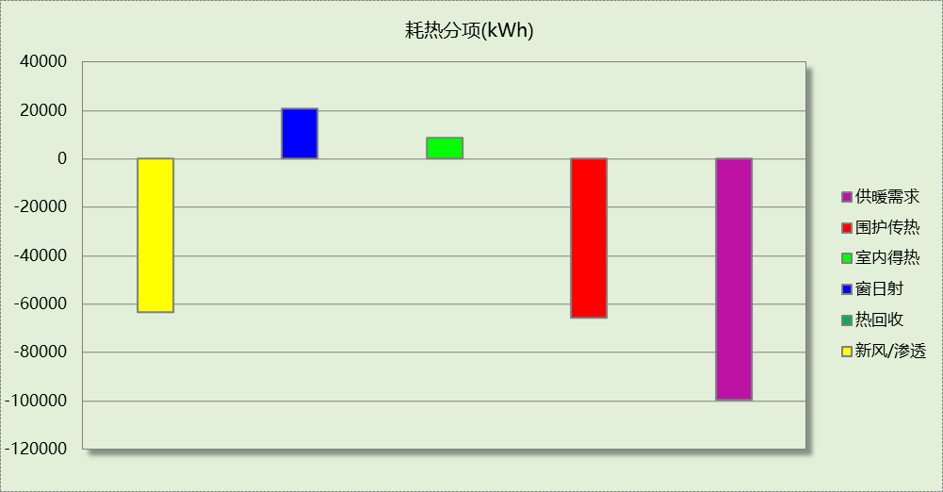
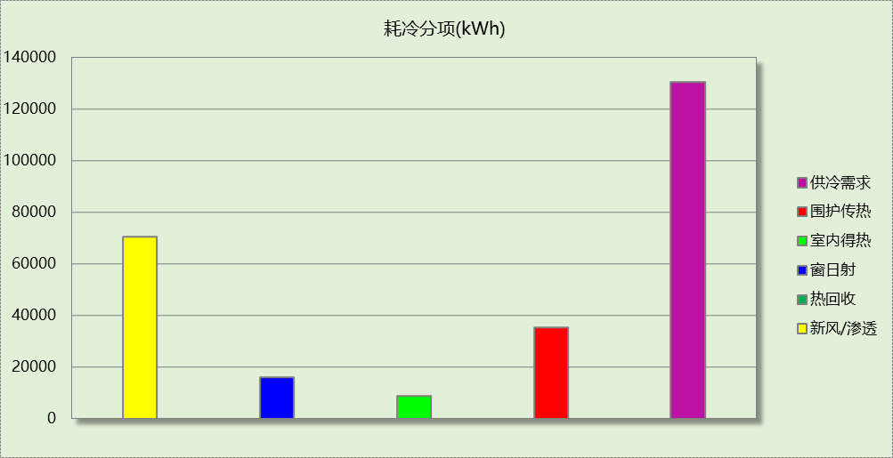

逐月负荷表
月份 | 供暖(kWh) | 供冷(kWh) | 热负荷  峰值(kW) | 热负荷  峰值时刻 | 冷负荷  峰值(kW) | 冷负荷  峰值时刻
1月 | 37888 | 0 | 88.400 | 1月9日8时 | 0.000 | --
2月 | 32729 | 0 | 94.831 | 2月1日8时 | 0.000 | --
3月 | 0 | 0 | 0.000 | -- | 0.000 | --
4月 | 0 | 0 | 0.000 | -- | 0.000 | --
5月 | 0 | 0 | 0.000 | -- | 0.000 | --
6月 | 0 | 1022 | 0.000 | -- | 12.389 | 6月30日20时
7月 | 0 | 57304 | 0.000 | -- | 141.903 | 7月11日16时
8月 | 0 | 72190 | 0.000 | -- | 145.616 | 8月28日20时
9月 | 0 | 0 | 0.000 | -- | 0.000 | --
10月 | 0 | 0 | 0.000 | -- | 0.000 | --
11月 | 414 | 0 | 29.170 | 11月30日5时 | 0.000 | --
12月 | 28698 | 0 | 79.660 | 12月7日7时 | 0.000 | --
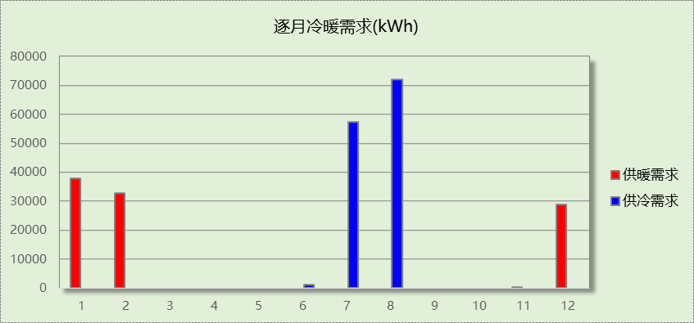
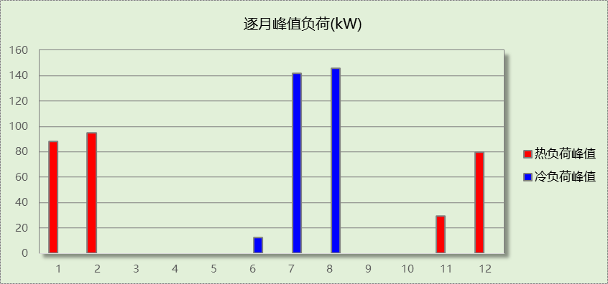

逐月电耗
注:供冷供暖为冷热源及输配水泵电耗，热水为扣减太阳能后电耗，所有数据单位kWh/㎡。
月 | 供冷 | 供暖 | 空调风机 | 照明 | 插座设备 | 排风机 | 电梯 | 热水
1 | 0.00 | 11.90 | 0.92 | 0.24 | 0.15 | 0.00 | 0.00 | 0.00
2 | 0.00 | 10.56 | 0.83 | 0.22 | 0.14 | 0.00 | 0.00 | 0.00
3 | 0.00 | 0.00 | 0.00 | 0.24 | 0.15 | 0.00 | 0.00 | 0.00
4 | 0.00 | 0.00 | 0.00 | 0.24 | 0.14 | 0.00 | 0.00 | 0.00
5 | 0.00 | 0.00 | 0.00 | 0.24 | 0.15 | 0.00 | 0.00 | 0.00
6 | 7.97 | 0.00 | 0.50 | 0.24 | 0.14 | 0.00 | 0.00 | 0.00
7 | 18.89 | 0.00 | 0.92 | 0.24 | 0.15 | 0.00 | 0.00 | 0.00
8 | 19.84 | 0.00 | 0.92 | 0.24 | 0.15 | 0.00 | 0.00 | 0.00
9 | 0.00 | 0.00 | 0.00 | 0.24 | 0.14 | 0.00 | 0.00 | 0.00
10 | 0.00 | 0.00 | 0.00 | 0.24 | 0.15 | 0.00 | 0.00 | 0.00
11 | 0.00 | 0.28 | 0.03 | 0.24 | 0.14 | 0.00 | 0.00 | 0.00
12 | 0.00 | 10.68 | 0.92 | 0.24 | 0.15 | 0.00 | 0.00 | 0.00
合计 | 46.69 | 33.43 | 5.05 | 2.88 | 1.76 | 0.00 | 0.00 | 0.00

全年能耗
能耗分类 | 能耗子类 | 设计建筑  (kWh/㎡) | 备注
建筑负荷 | 耗冷量 | 33.76
建筑负荷 | 耗热量 | 25.80
建筑负荷 | 冷热合计 | 59.56
热回收 | 供冷 | 0.00
热回收 | 供暖 | 0.00
热回收 | 冷热合计 | 0.00
供冷电耗  (Ec) | 中央冷源 | 8.42
供冷电耗  (Ec) | 冷却水泵 | 15.18
供冷电耗  (Ec) | 冷冻水泵 | 18.24
供冷电耗  (Ec) | 冷却塔 | 4.85
供冷电耗  (Ec) | 多联机/单元式空调 | 0.00
供冷电耗  (Ec) | 供冷合计 | 46.69
供暖电耗  (Eh) | 中央热源 | 12.27
供暖电耗  (Eh) | 供暖水泵 | 21.16
供暖电耗  (Eh) | 热源侧水泵 | 0.00
供暖电耗  (Eh) | 多联机/单元式热泵 | 0.00
供暖电耗  (Eh) | 供暖合计 | 33.43
空调风机电耗  (Ef) | 新排风 | 4.64
空调风机电耗  (Ef) | 风机盘管 | 0.42
空调风机电耗  (Ef) | 全空气系统 | 0.00
空调风机电耗  (Ef) | 风机合计 | 5.05
照明电耗(El) |  | 2.88
插座设备电耗(Ej) |  | 1.76
其他电耗(Eo) | 电梯 | 0.00
其他电耗(Eo) | 独立排风机 | 0.00
其他电耗(Eo) | 生活热水 | 0.00 | 扣减了太阳能热水
其他电耗(Eo) | 其他设备 | 0.00
其他电耗(Eo) | 其他合计 | 0.00
可再生发电  (Er) | 光伏发电(Ep) | 0.00
可再生发电  (Er) | 风力发电(Ew) | 0.00
可再生发电  (Er) | 合计 | 0.00
建筑总能耗(E1)：电耗(kWh/㎡) |  | 89.81 | E1=Ec+Eh+Ef+El +Ej +Eo-Er

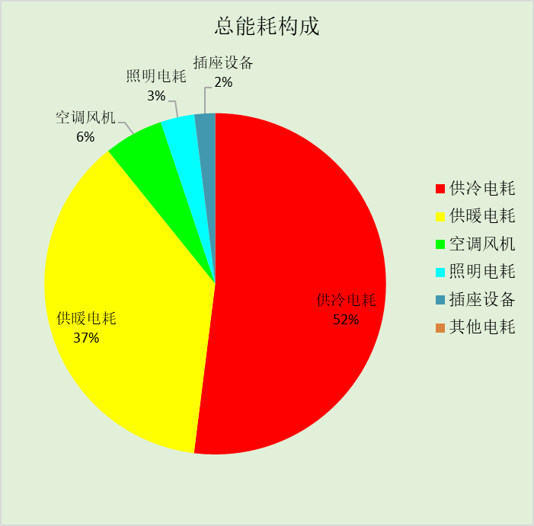

附录

工作日/节假日人员逐时在室率(%)

房间类型 | 1 | 2 | 3 | 4 | 5 | 6 | 7 | 8 | 9 | 10 | 11 | 12 | 13 | 14 | 15 | 16 | 17 | 18 | 19 | 20 | 21 | 22 | 23 | 24
卧室 | 61 | 61 | 62 | 61 | 61 | 58 | 40 | 21 | 17 | 16 | 15 | 16 | 18 | 18 | 15 | 14 | 14 | 14 | 15 | 18 | 24 | 37 | 52 | 57
卧室 | 57 | 57 | 58 | 58 | 58 | 59 | 55 | 42 | 30 | 21 | 15 | 14 | 17 | 17 | 14 | 14 | 13 | 13 | 14 | 17 | 23 | 32 | 46 | 52
楼梯间 | 0 | 0 | 0 | 0 | 0 | 0 | 0 | 0 | 0 | 0 | 0 | 0 | 0 | 0 | 0 | 0 | 0 | 0 | 0 | 0 | 0 | 0 | 0 | 0
楼梯间 | 0 | 0 | 0 | 0 | 0 | 0 | 0 | 0 | 0 | 0 | 0 | 0 | 0 | 0 | 0 | 0 | 0 | 0 | 0 | 0 | 0 | 0 | 0 | 0
空房间 | 0 | 0 | 0 | 0 | 0 | 0 | 0 | 0 | 0 | 0 | 0 | 0 | 0 | 0 | 0 | 0 | 0 | 0 | 0 | 0 | 0 | 0 | 0 | 0
空房间 | 0 | 0 | 0 | 0 | 0 | 0 | 0 | 0 | 0 | 0 | 0 | 0 | 0 | 0 | 0 | 0 | 0 | 0 | 0 | 0 | 0 | 0 | 0 | 0

注：上行：工作日；下行：节假日

工作日/节假日照明开关时间表(%)

房间类型 | 1 | 2 | 3 | 4 | 5 | 6 | 7 | 8 | 9 | 10 | 11 | 12 | 13 | 14 | 15 | 16 | 17 | 18 | 19 | 20 | 21 | 22 | 23 | 24
卧室 | 0 | 0 | 0 | 0 | 0 | 0 | 0 | 0 | 0 | 0 | 0 | 0 | 0 | 0 | 0 | 0 | 0 | 0 | 50 | 50 | 50 | 10 | 10 | 10
卧室 | 0 | 0 | 0 | 0 | 0 | 0 | 0 | 0 | 0 | 0 | 0 | 0 | 0 | 0 | 0 | 0 | 0 | 0 | 50 | 50 | 50 | 10 | 10 | 10
楼梯间 | 0 | 0 | 0 | 0 | 0 | 0 | 0 | 0 | 0 | 0 | 0 | 0 | 0 | 0 | 0 | 0 | 100 | 100 | 100 | 100 | 100 | 100 | 100 | 0
楼梯间 | 0 | 0 | 0 | 0 | 0 | 0 | 0 | 0 | 0 | 0 | 0 | 0 | 0 | 0 | 0 | 0 | 100 | 100 | 100 | 100 | 100 | 100 | 100 | 0
空房间 | 0 | 0 | 0 | 0 | 0 | 0 | 0 | 0 | 0 | 0 | 0 | 0 | 0 | 0 | 0 | 0 | 100 | 100 | 100 | 100 | 100 | 100 | 100 | 0
空房间 | 0 | 0 | 0 | 0 | 0 | 0 | 0 | 0 | 0 | 0 | 0 | 0 | 0 | 0 | 0 | 0 | 100 | 100 | 100 | 100 | 100 | 100 | 100 | 0

注：上行：工作日；下行：节假日

工作日/节假日设备逐时使用率(%)

房间类型 | 1 | 2 | 3 | 4 | 5 | 6 | 7 | 8 | 9 | 10 | 11 | 12 | 13 | 14 | 15 | 16 | 17 | 18 | 19 | 20 | 21 | 22 | 23 | 24
卧室 | 0 | 0 | 0 | 0 | 0 | 0 | 0 | 0 | 0 | 0 | 0 | 0 | 0 | 0 | 0 | 0 | 0 | 0 | 0 | 70 | 10 | 10 | 10 | 10
卧室 | 0 | 0 | 0 | 0 | 0 | 0 | 0 | 0 | 0 | 0 | 0 | 0 | 0 | 0 | 0 | 0 | 0 | 0 | 0 | 70 | 10 | 10 | 10 | 10
楼梯间 | 100 | 100 | 100 | 100 | 100 | 100 | 100 | 100 | 100 | 100 | 100 | 100 | 100 | 100 | 100 | 100 | 100 | 100 | 100 | 100 | 100 | 100 | 100 | 100
楼梯间 | 100 | 100 | 100 | 100 | 100 | 100 | 100 | 100 | 100 | 100 | 100 | 100 | 100 | 100 | 100 | 100 | 100 | 100 | 100 | 100 | 100 | 100 | 100 | 100
空房间 | 100 | 100 | 100 | 100 | 100 | 100 | 100 | 100 | 100 | 100 | 100 | 100 | 100 | 100 | 100 | 100 | 100 | 100 | 100 | 100 | 100 | 100 | 100 | 100
空房间 | 100 | 100 | 100 | 100 | 100 | 100 | 100 | 100 | 100 | 100 | 100 | 100 | 100 | 100 | 100 | 100 | 100 | 100 | 100 | 100 | 100 | 100 | 100 | 100

注：上行：工作日；下行：节假日

工作日/节假日空调系统运行时间表(1:开,0:关)
采暖期：
系统编号 | 1 | 2 | 3 | 4 | 5 | 6 | 7 | 8 | 9 | 10 | 11 | 12 | 13 | 14 | 15 | 16 | 17 | 18 | 19 | 20 | 21 | 22 | 23 | 24
默认 | 1 | 1 | 1 | 1 | 1 | 1 | 1 | 1 | 1 | 1 | 1 | 1 | 1 | 1 | 1 | 1 | 1 | 1 | 1 | 1 | 1 | 1 | 1 | 1
默认 | 1 | 1 | 1 | 1 | 1 | 1 | 1 | 1 | 1 | 1 | 1 | 1 | 1 | 1 | 1 | 1 | 1 | 1 | 1 | 1 | 1 | 1 | 1 | 1
供冷期：

系统编号 | 1 | 2 | 3 | 4 | 5 | 6 | 7 | 8 | 9 | 10 | 11 | 12 | 13 | 14 | 15 | 16 | 17 | 18 | 19 | 20 | 21 | 22 | 23 | 24
默认 | 1 | 1 | 1 | 1 | 1 | 1 | 1 | 1 | 1 | 1 | 1 | 1 | 1 | 1 | 1 | 1 | 1 | 1 | 1 | 1 | 1 | 1 | 1 | 1
默认 | 1 | 1 | 1 | 1 | 1 | 1 | 1 | 1 | 1 | 1 | 1 | 1 | 1 | 1 | 1 | 1 | 1 | 1 | 1 | 1 | 1 | 1 | 1 | 1

注：上行：工作日；下行：节假日

工作日/节假日新风运行时间表(%)
采暖期：
系统编号 | 1 | 2 | 3 | 4 | 5 | 6 | 7 | 8 | 9 | 10 | 11 | 12 | 13 | 14 | 15 | 16 | 17 | 18 | 19 | 20 | 21 | 22 | 23 | 24
默认 | 100 | 100 | 100 | 100 | 100 | 100 | 100 | 100 | 100 | 100 | 100 | 100 | 100 | 100 | 100 | 100 | 100 | 100 | 100 | 100 | 100 | 100 | 100 | 100
默认 | 100 | 100 | 100 | 100 | 100 | 100 | 100 | 100 | 100 | 100 | 100 | 100 | 100 | 100 | 100 | 100 | 100 | 100 | 100 | 100 | 100 | 100 | 100 | 100
供冷期：

系统编号 | 1 | 2 | 3 | 4 | 5 | 6 | 7 | 8 | 9 | 10 | 11 | 12 | 13 | 14 | 15 | 16 | 17 | 18 | 19 | 20 | 21 | 22 | 23 | 24
默认 | 100 | 100 | 100 | 100 | 100 | 100 | 100 | 100 | 100 | 100 | 100 | 100 | 100 | 100 | 100 | 100 | 100 | 100 | 100 | 100 | 100 | 100 | 100 | 100
默认 | 100 | 100 | 100 | 100 | 100 | 100 | 100 | 100 | 100 | 100 | 100 | 100 | 100 | 100 | 100 | 100 | 100 | 100 | 100 | 100 | 100 | 100 | 100 | 100

注：上行：工作日；下行：节假日

